更换飞利浦Achieva 1.5T磁共振冷头项目更正公告
一、采购项目名称：更换飞利浦Achieva 1.5T磁共振冷头项目。
二、采购项目编号：LZFYLD-S2020036
三、采购人名称：柳州市妇幼保健院
电话 0772-2803905/13978009107
邮箱 lzfyzb@163.com
联系地址：柳州市博园大道50号
四、首次公告日期：2020年9月14日
五、现对院内磋商文件部分内容做出如下更改：
原“所投产品生产厂商或区域代理对本次磋商项目产品的经销商有效的销售授权书原件；”更改为“所投产品生产厂商或区域代理对本次磋商项目产品的经销商有效的销售授权书原件，或提供原厂产品采购的采购证明材料。”
院内磋商文件涉及以上内容相应更改。其他内容不变。
六、磋商报名截止时间延长至2020年9月28日。
特此公告。
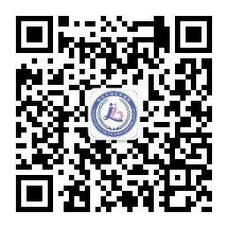
柳州市妇幼保健院招标办公室
2020年9月23日

